常见元素及其化合物性质与转化
一、典型元素及其化合物的转化关系
1．氯气及其化合物间的转化关系
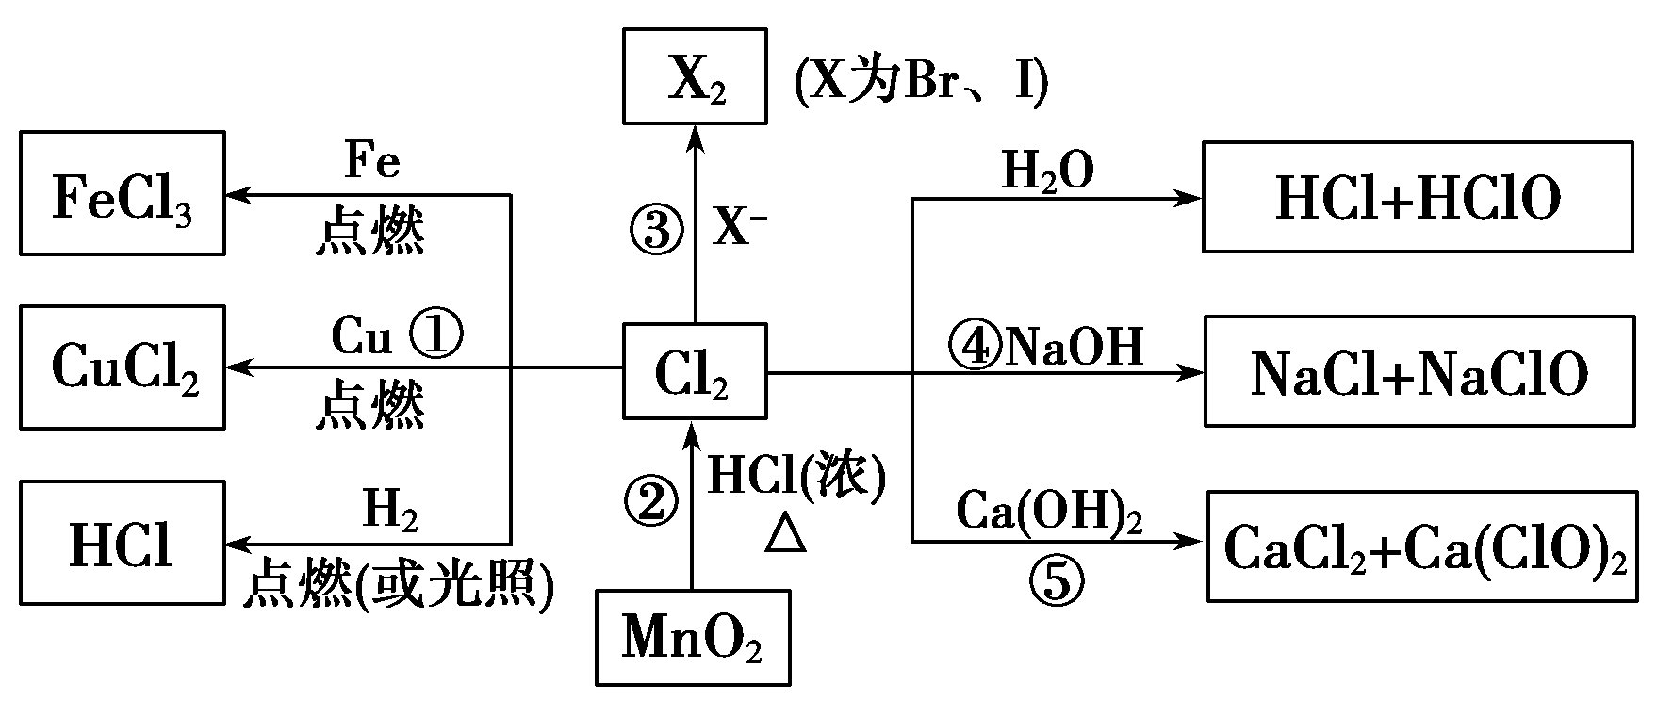
2．硫及其化合物间的转化关系
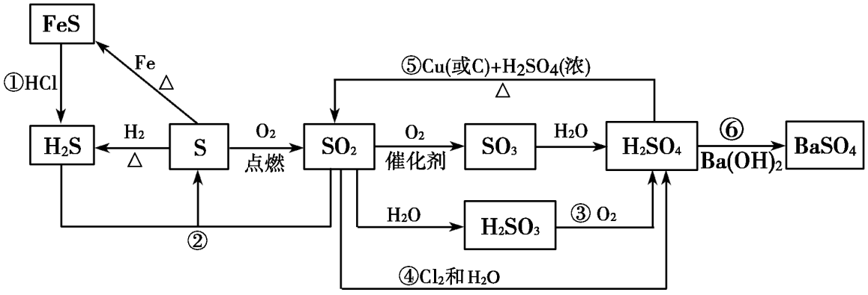
3．氮气及其化合物间的转化关系
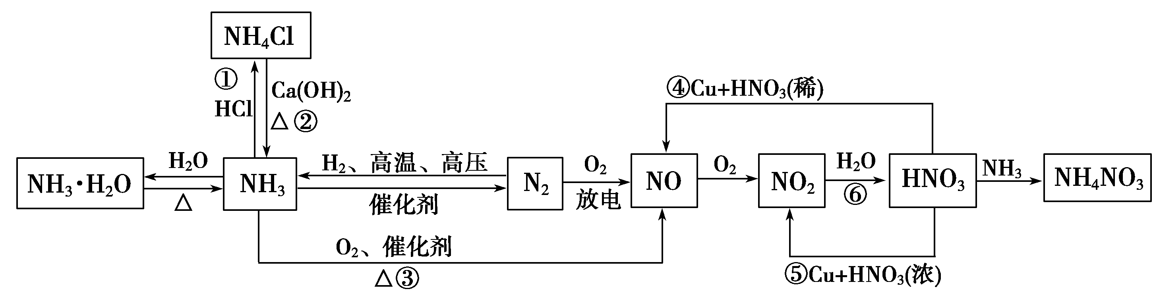
4．钠及其化合物间的转化关系
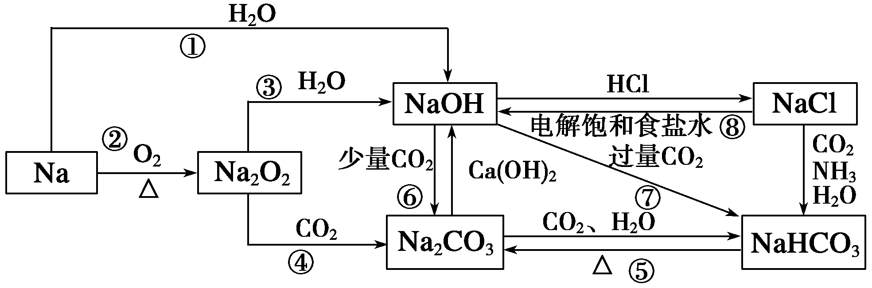
5．铝及其化合物间的转化关系
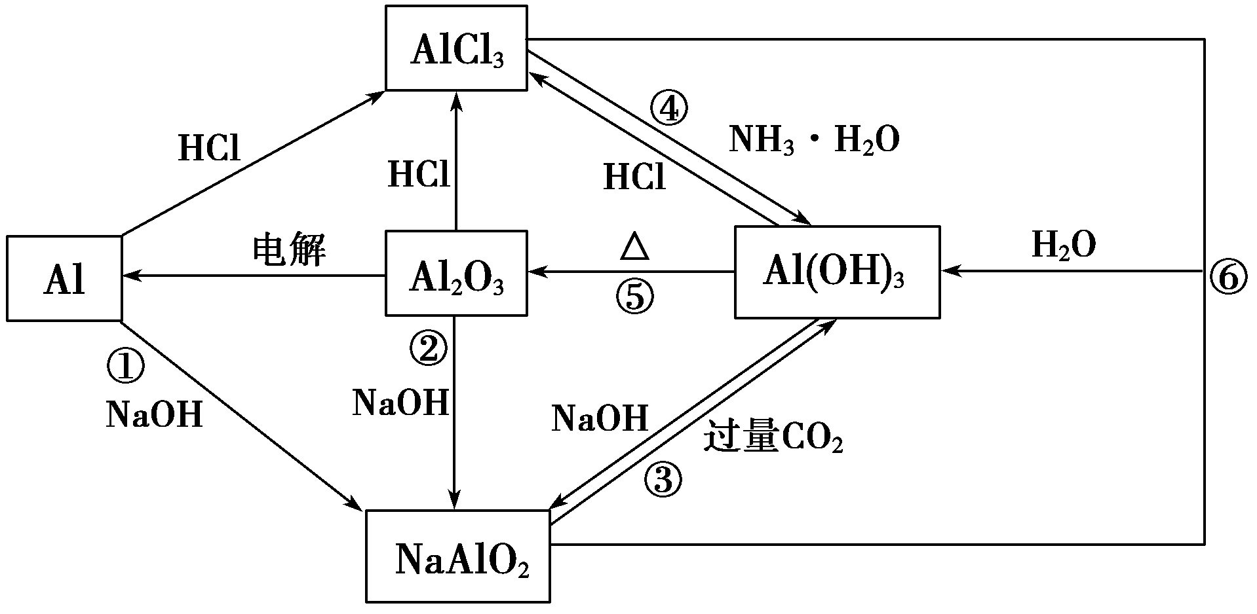
6．铁及其化合物间的转化关系
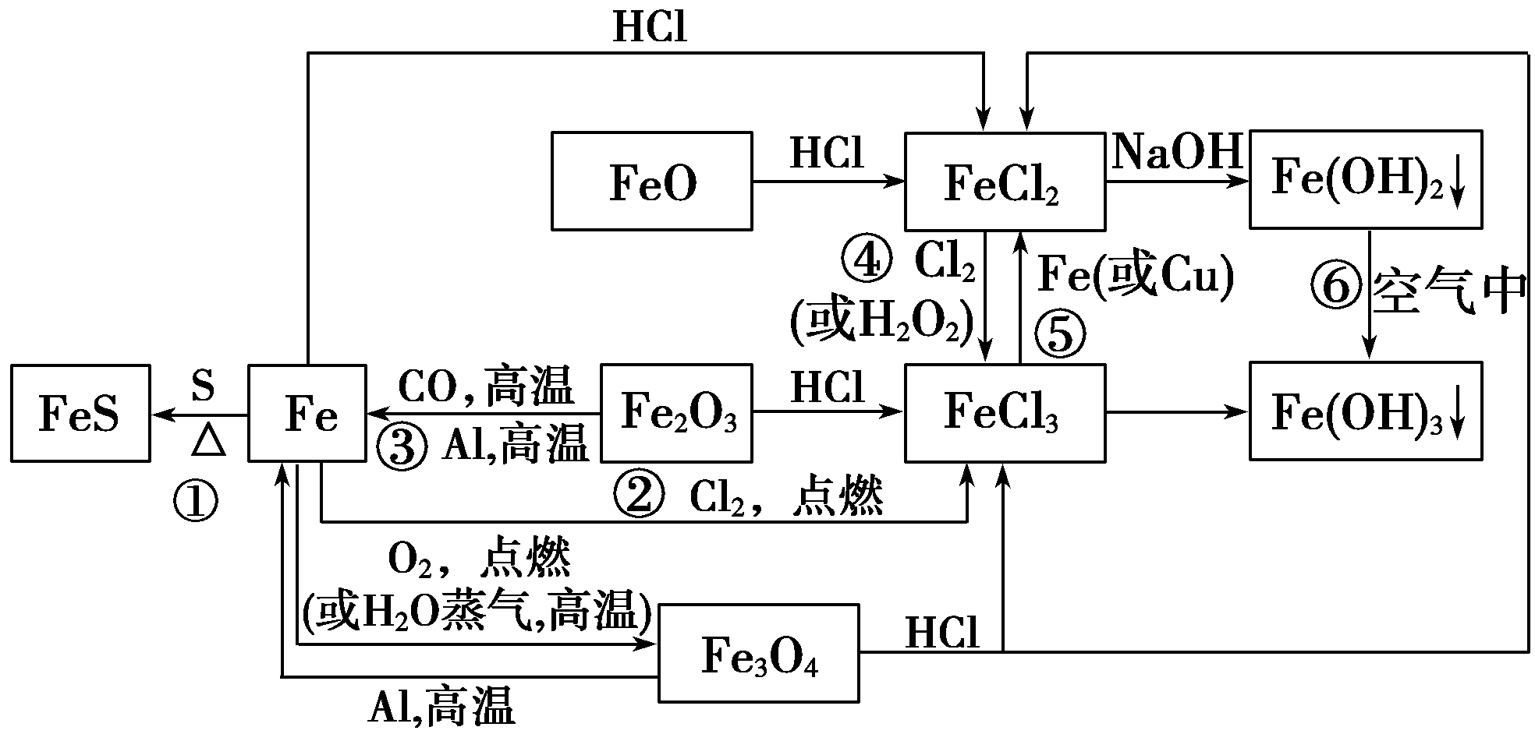
二、典型非金属单质的化学性质
 | 强氧化性 |  | 以氧化性为主 |  | 以还原性为主
 | Cl₂ | O₂ | N₂ | S | C | Si
与O₂反应 | 不反应 |  | 放电 | 加热或点燃 | 加热或点燃
与氢气反应 | 点燃或光照反应剧烈 | 点燃(爆炸) | 加热或高温 |  | 高温难反应 | 不反应
与水反应 | 歧化反应既作氧化剂又作还原剂 | 不反应 | 不反应 | 不反应 | 高温下反应 | 不反应
与碱反应 | 卤素单质与碱反应；硫与热浓碱溶液反应；硅与强碱反应；其他不反应
与酸反应 | S、C与强氧化性酸如浓硝酸、浓硫酸反应；Cl₂、O₂与还原性酸如H₂S、H₂SO₃反应；Si与HF能发生反应

三、典型非金属氧化物性质

氧化物 |  | SO₂ SO₃ NO NO₂ CO CO₂ SiO₂等
物理性质 |  | ①SO₂、NO₂有刺激性气味；
 |  | ②NO₂是红棕色气体；
 |  | ③除CO₂、SiO₂外均有毒；
 |  | ④SO₂易液化，SiO₂是坚硬、难熔的固体
类型 |  | SO₂、SO₃、CO₂、SiO₂是酸性氧化物，NO、CO是不成盐氧化物
化学性质 | 与水反应 | SO₂、SO₃、NO₂、CO₂能与水反应
化学性质 | 与碱反应 | SO₂、SO₃、CO₂、SiO₂与OH－反应生成酸式盐或正盐
化学性质 | 氧化性 | SO₂能氧化H₂S，NO₂能使KI­淀粉试纸变蓝，镁条能在CO₂中燃烧，SiO₂能被C还原
化学性质 | 还原性 | SO₂具有较强还原性，能被MnO、Fe^{3＋}、HNO₃、Cl₂、Br₂、I₂等氧化为SO，NO遇O₂生成NO₂，CO是重要的还原剂(能还原CuO、Fe₂O₃、H₂O等)
化学性质 | 特性 | SO₂具有漂白性，CO、NO与血红蛋白结合，SiO₂与氢氟酸反应，NO₂能自相结合生成N₂O₄
对环境质量的影响 |  | SO₂、NO、NO₂、CO是大气污染物，SO₂、NO_{x}→酸雨，NO、NO₂→光化学烟雾，CO₂→温室效应

四、典型金属氧化物性质

化学式 | Na₂O | Na₂O₂ | MgO | Al₂O₃ | FeO | Fe₂O₃ | Fe₃O₄
分 类 | 碱性氧化物 | 过氧化物 | 碱性氧化物 | 两性氧化物 | 碱性氧化物 | 碱性氧化物 | ——
颜色状态 | 白色固体 | 淡黄色固体 | 白色粉末 | 白色固体 | 黑色粉末 | 红棕色粉末 | 黑色晶体
与水作用 | 反应生成NaOH | 反应生成NaOH和O₂ | 与水缓慢反应生成Mg(OH)₂ | 不溶于水，也不与水反应
与酸作用 | 反应生成钠盐和水 | 反应生成钠盐、水和氧气 | 反应生成  镁盐和水 | 反应生成  铝盐和水 | 反应生成  亚铁盐和水 | 反应生成  铁盐和水 | ——
氧 化 性 | 除Na₂O₂外氧化性很弱，通常不能用还原剂还原 |  |  |  | 可用C、CO、Al等还原生成单质铁
其它反应 | 与CO₂反应生成Na₂CO₃ | 与CO₂生成Na₂CO₃和O₂ | 与NH₄Cl溶液 | 与强碱生成偏铝酸盐 | 与氧化性酸生成铁盐 | —— | ——

五、典型金属氢氧化物性质

化学式 | NaOH | Mg(OH)₂ | Al(OH)₃ | Fe(OH)₃ | Fe(OH)₂ | Cu(OH)₂
颜色状态 | 白色固体 | 白色固体 | 白色胶状沉淀 | 红褐色  沉淀 | 白色  沉淀 | 蓝色沉淀
稳定性 | 稳定加热不分解 | 较高温度分解成MgO和H₂O | 加热分解成Al₂O₃和H₂O | 加热分解成Fe₂O₃和H₂O | 不稳定易被氧化成Fe(OH)₃ | 易分解成CuO和H₂O
与酸反应 | 均易与酸反应生成对应的盐，若为氧化性酸则Fe(OH)₂还要被氧化
其他  反应 | 与盐反应，  与Cl₂、Al、  Si、Al(OH)₃  反应 | 与NH₄Cl  溶液反应 | 与强碱溶液反应 |  | 具有  还原性 | 新制Cu(OH)₂悬浊液被醛基还原

六、物质的特殊转化关系
1．交叉型转化
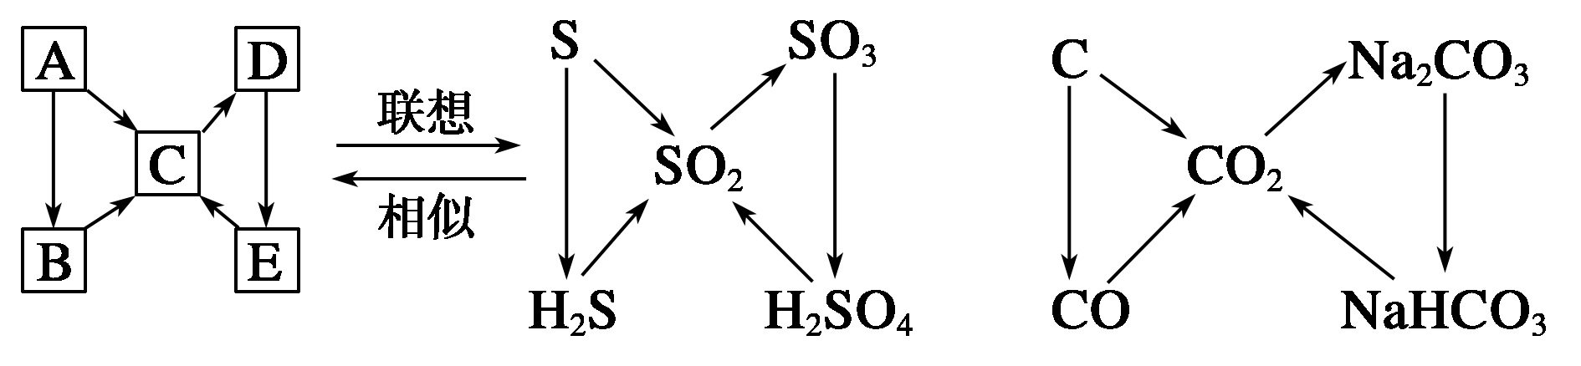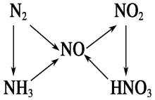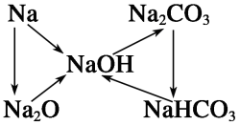

2．三角型转化
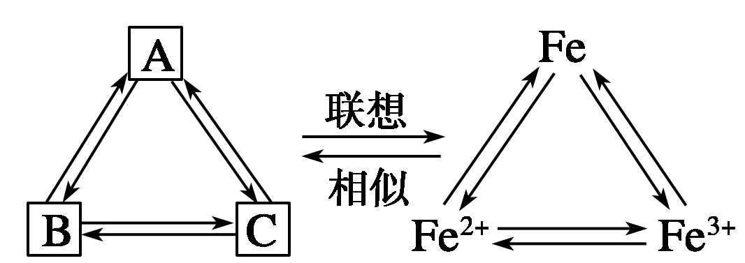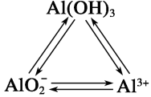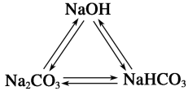
七、特征反应

既能与强酸溶液反应又能与强碱溶液反应的物质  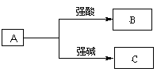 | Al、Al₂O₃、Al(OH)₃、氨基酸等。  弱酸弱碱盐：如(NH₄)₂CO₃、NH₄HCO₃、(NH₄)₂SO₃、NH₄HSO₃等。注意：此时B、C均为气体，A可能是正盐、也可能是酸式盐。  弱酸的酸式盐：如NaHCO₃、Ca(HCO₃)₂、NaHSO₃等
固体加热后不留残渣的物质 | I₂、NH₄Cl、(NH₄)₂CO₃、NH₄HCO₃
常温与水反应产生气体的物质 | Na、K、Na₂O₂
能同碱反应的单质 | 硫、硅、铝、卤素单质
有MnO₂参与的化学反应 | 2H₂O₂ 2H₂O＋O₂↑  2KClO₃ 2KCl＋3O₂↑  MnO₂＋4HCl(浓) MnCl₂＋2H₂O＋Cl₂↑
化合物+化合物→单质+化合物 | 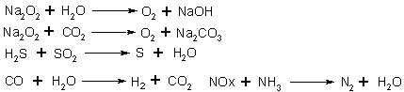
化合物+单质→化合物+化合物 | Cl₂+H₂O=HCl+HClO 2H₂S+3O₂=2SO₂+2H₂O  4NH₃+5O₂4NO+6H₂O 3Cl₂+2FeBr₂=2Br₂+2FeCl₃
化合物+单质→ 化合物 | 2Na₂SO₃+O₂=2Na₂SO₄ 2FeCl₃+Fe=3FeCl₂ 2NO+O₂=2NO₂  2FeCl₂+Cl₂=2FeCl₃ 2CO+O₂2CO₂  C+CO₂2CO  2Na₂O+O₂2Na₂O₂ 2SO₂＋O₂2SO₃
一种物质反应生成三种物质的反应。即：  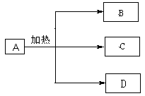 | 2KMnO₄ K₂MnO₄＋MnO₂＋O₂↑  2NaHCO₃ Na₂CO₃＋H₂O＋CO₂↑  Ca(HCO₃)₂ CaCO₃＋H₂O＋CO₂↑  NH₄HCO₃ NH₃↑＋H₂O↑＋CO₂↑  (NH₄)₂CO₃ 2NH₃↑＋H₂O↑＋CO₂↑  4HNO₃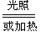2H₂O↑＋4NO₂↑＋O₂↑
两种物质反应生成三种物质  的反应。即：  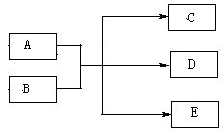 | 铵盐与碱反应：如NH₄Cl与Ca(OH)₂
 | Cu、C等与浓H₂SO₄或硝酸的反应
 | Na₂CO₃、NaHCO₃、Na₂SO₃、NaHSO₃等与强酸反应。
 | 电解饱和NaCl溶液、CuSO₄溶液、AgNO₃溶液等。
 | 实验室制取氯气；Cl₂ 与NaOH[Ca(OH)₂]反应
电解生成三种物质的反应  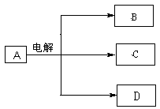 | 2NaCl +2H₂O2NaOH+Cl₂↑+H₂↑  2CuSO₄ +2H₂O2Cu＋O₂↑+2H₂SO₄  4AgNO₃ +2H₂O4Ag＋O₂↑+4HNO₃
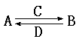 型的反应： | 